Прививка от клещевого энцефалита:

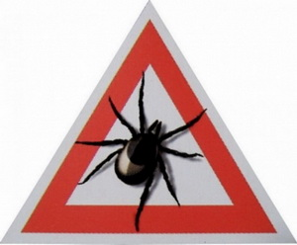
стоит ли игра свеч

Чем ближе лето, тем больше вопросов о прививках, которые могут защитить ребенка «от клеща». На самом деле, в природе таких не существует. Но есть прививки против клещевого энцефалита.

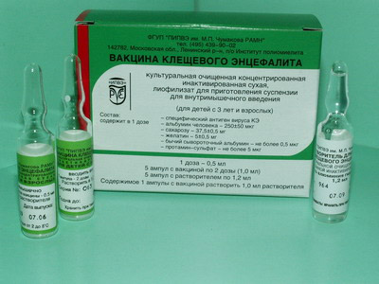
Клещевой энцефалит, пожалуй, самое серьезное заболевание, которое может развиться у человека после укуса клеща. Россия входит в число районов, эндемичных по этому заболеванию. В последние десятилетия случаев заболевания клещевым энцефалитом стало больше, и они встречаются в несвойственных им ранее областях. Если раньше чаще всего заболевание фиксировалось на Дальнем Востоке, Сибири, Урале и прибалтийских областях, то теперь случаи заболевания клещевым энцефалитом описаны в средней полосе вообще, и в Костромской области в частности. Около 30% всех заболевших – дети.

В настоящее время разрешены к применению 4 варианта вакцин против клещевого энцефалита.
Отечественные вакцины
• вакцина клещевого энцефалита культуральная очищенная концентрированная инактивированная сухая;
• энцеВир (EnceVir).
Импортные вакцины
• ФСМЕ-Иммун Инжект/Джуниор (FSME-Immun Inject/Junior) (Австрия);
• Энцепур Взрослый и Энцепур Детский (Германия).
Все вакцины для профилактики клещевого энцефалита взаимозаменяемы. Вводить их можно в любое время года, но лучше делать это зимой. Пик активности иксодовых клещей, переносящих вирус энцефалита, приходится на апрель-октябрь. Нужно, чтобы к этому времени уже выработался иммунитет. А для этого необходимо, как минимум, 1,5 месяца.
Схема стандартной вакцинации предусматривает троекратное внутримышечное введение препарата. Для отечественных вакцин между первым и вторым введением прививки предусмотрен перерыв в 1-3 месяца, для импортных – в 1-7 месяцев. После двукратного введения препарата уже через 2 недели создается достаточно выраженный уровень иммунной защиты, однако для закрепления результата вакцину советуют ввести в третий раз через год после второй вакцинации.
Если предстоит неожиданный выезд в зону, где часто встречаются клещевые энцефалиты, прививку можно сделать по экстренной схеме( по инструкции к вакцине) с укороченными интервалами между первым и вторым введениями. Независимо от типа использованной прививки и схемы вакцинации, для выработки иммунитета необходимо не менее 2 недель после второй вакцинации. Иммунитет после введения «Энцепура» создается через 21 день после начала вакцинации, после других прививок – чуть позже.
Иммунитет от клещевого энцефалита после вакцинации создается у 95% привитых. Хватает его на 3-5 лет, поэтому через 3 года ревакцинацию рекомендуют повторять.
Местные прививочные реакции развиваются примерно у 5% привитых. К ним относятся отек, покраснение, уплотнение и болезненность в месте введения вакцины, увеличение близлежащих лимфатических узлов, аллергическую сыпь типа крапивницы в месте введения препарата. Сохраняться они могут до 5 суток.
Общие прививочные реакции на введение вакцин заключаются в повышении температуры, беспокойстве, головной боли, головокружении, кратковременной потере сознания, развитии коллаптоидных состояний (посинении кожных покровов и похолодании конечностей). Может появляться распространенная крапивница. О такой мелочи, как снижение аппетита и ухудшение сна, после этого перечня можно не говорить. Частота общих прививочных реакций после введения отечественных вакцин – 7%.
Из-за риска развития аллергических реакций немедленного типа после введения отечественных вакцин рекомендуют не менее 1 часа находиться под медицинским наблюдением.
Импортные вакцины переносятся лучше. Немецкая вакцина «Энцепур» считается наиболее полно и качественно очищенной. Она не содержит дополнительных белковых веществ и реже вызывает аллергические реакции. Эту вакцину можно использовать для детей старше 1 года. Однако даже после ее применения в 32,4% случаев возникают выраженные прививочные реакции. Они не очень сильны и наиболее выражены при первой вакцинации. Несмотря на существование «детских» форм импортных вакцин и разрешение на их введение после 1 года, авторы оговариваются, что в каждом случае решение о вакцинации должно приниматься с учетом конкретных условий и риска инфицирования ребенка. При малейшей возможности рекомендуют отложить вакцинацию даже импортными вакцинами до достижения ребенком возраста 3 лет. Отечественные вакцинальные препараты разрешены к применению с 3 лет.
В заключение еще раз подчеркну, что все варианты прививок против клещевого энцефалита достаточно эффективны, но создают иммунитет только против этого заболевания. Защитить ребенка от укуса клеща и развития других болезней, переносимых этими насекомыми, они не могут.

